弯曲试验仪可变拉力系统 设备购置设备需求

序号 | 设备名称 | 数量 | 设备基本配置及技术要求（对应检测标准） | 符合标准
1 | 弯曲试验仪可变拉力系统 | 1台 | 一、总体要求  对我所原有的接线端子的弯曲和拉出试验装置进行改造，设备需符合GB14048.1标准中接线端子弯曲试验及拉力试验要求，厂家需根据我所原有设备的特点给出改造方案，改造后应提供设备的相关PLC操作程序。  二、主要技术参数  1、设备应配备电机通过PLC和触摸屏来调整拉力大小。各项功能、参数设置应在触摸式彩色液晶显示屏上进行设置完成：转速 8-12转/分钟可调；可设置自动输出保持恒定拉力值0～200N：精度±3%，保持拉力时间为1分钟，时间精度为±1%；试验次数可调设定。其中，电机、PLC、拉力传感器应采用进口产品。  2、转盘工作尺寸Φ75mm；  3、端子离工作台高度可调，调整高度为260-320mm；  4、配置4种端子夹具，4种导线护套尺寸为：Φ6.4mm，Φ,9.5mm，Φ12.7mm，Φ14.3mm。  5、设备应外观精美，结构稳定可靠，安装可移动轮子，轮子带刹车功能。  6、安装端子夹具前后可调整，范围0-300mm。  7、软件全中文菜单，界面清晰直观，操作简单方便。  8、工作电源：220V/50 Hz。  9、改造的设备外观图纸参考下图所示，具体以我所实际情况以及科研项目的要求为准。  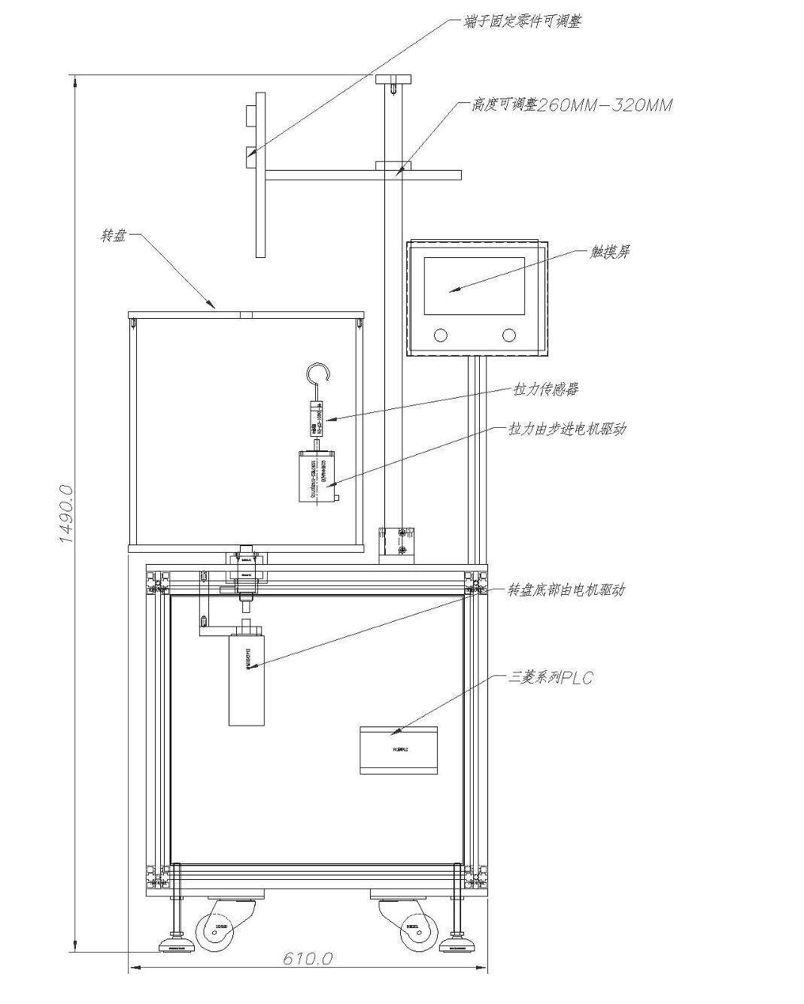  三、附加要求  (1)厂家应提供该产品的说明书并到现场安装调试。  (2)其它未提及的技术指标及功能，应满足有关国家标准、行业标准、检定规程、产品技术说明书的要求。  (3)合同签订后，应能在1个月（非工作日）内供货。质保期（免费维修服务）2年。 | GB14048.1-2006中8.2.4条等

